

KHÁI NIỆM
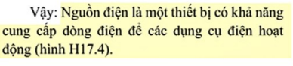
CẤU TẠO
